**实验报告**

课程名称: 软件工程

学期: 2022 ～ 2023

内容: 需求规格说明书

姓名: 李鹏程

学号: 202033050040

专业班级: 计科1班

2022年 12 月 4 日

**目录**

一、引言 1

1.1编写目的 1

1.2背景 1

1.3定义 1

1.4参考资料 1

二、任务概述 1

2.1目标 1

2.2用户画像 2

2.3假定和约束 2

三、需求规定 2

3.1功能描述 2

3.2数据描述 2

3.2.1 顶层数据流图 2

3.1.2 一层数据流图 3

3.1.3 二层数据流图 3

3.1.4 数据字典 3

3.3状态转换图 5

3.4非功能性需求 6

3.4.1时间特性要求 6

3.4.2 性能 6

3.4.3 可靠性 6

3.4.4故障处理要求 6

3.4. 5安全 6

四、运行环境规定 6

4.1硬件设备 6

4.2支持软件 7

一、引言

## 1.1编写目的

（1）利用计算机程序，减轻管理人员的压力和提升工作效率。

（2）实现不同角色的用户需求，角色之间灵活多变。

（3）了解用户对于服装定制网站的需求。

## 1.2背景

网站类型：服装定制网站

提出者：李鹏程

开发者：李鹏程

用户及实现该软件的计算网络：云服务器

用户通过浏览器访问

## 1.3定义

需求分析：软件定义时期的最后一个阶段，准确回答“系统必须做什么的问题”；

DFD图：数s型的图形工具）；

E-R图：实体联系图（描述数据模型的图形工具）；

类图：显示了模型的静态结构，特别是模型中存在的类、类的内部结构以及它们与其他类的关系等。

## 1.4参考资料

无

# 二、任务概述

## 2.1目标

服装定制网站的设计与实现主要是为了满足服装发布、展示、购买和定制的基本需求，网站前台展示了每个服装的基本信息，用户可以购买或者发布自己的定制需求、管理员可以在后台完成服装的发布和管理等。

## 2.2用户画像

商品店铺管理人员

平台后端管理人员

用户访问人员

## 2.3假定和约束

经费限制：无

时间限制：无

# 三、需求规定

## 3.1功能描述

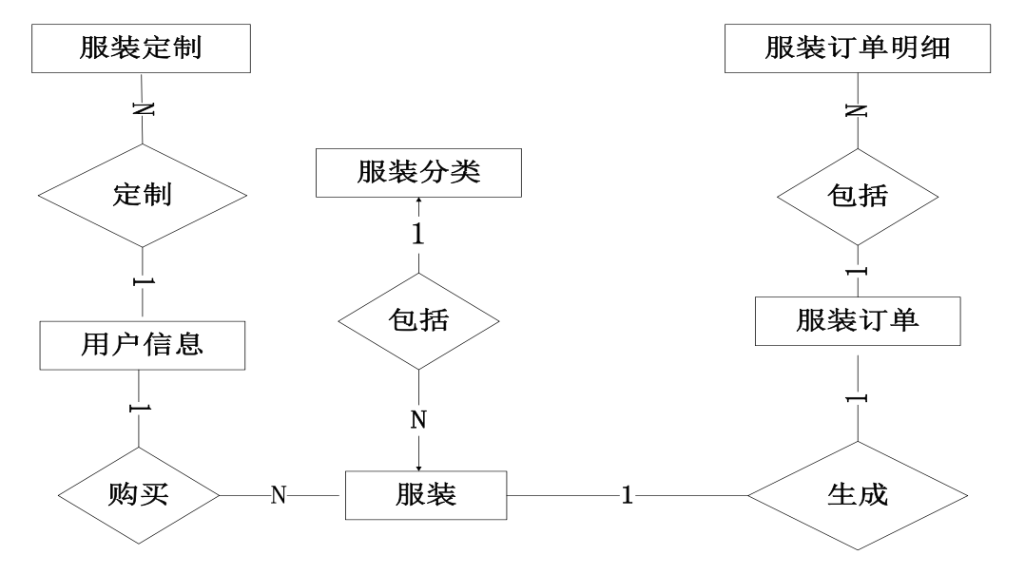

## 3.2数据描述

### 3.2.1 顶层数据流图

流图

图一：服装定制网站顶层数据流图

相关用户说明：用户通过网站对店铺访问的基本流程

### 3.1.2 一层数据流图

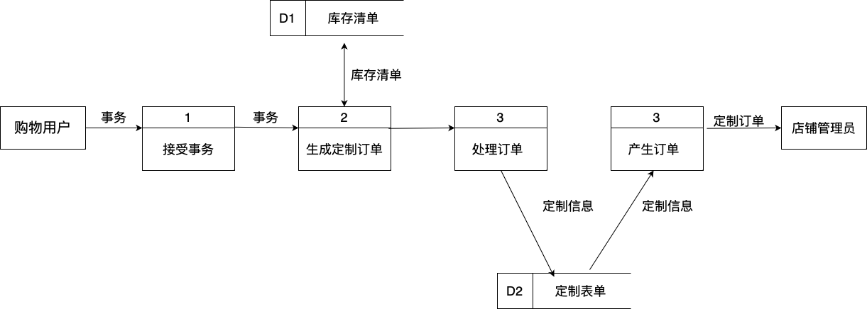

图二：服装定制系统一层数据流图

### 3.1.3 二层数据流图

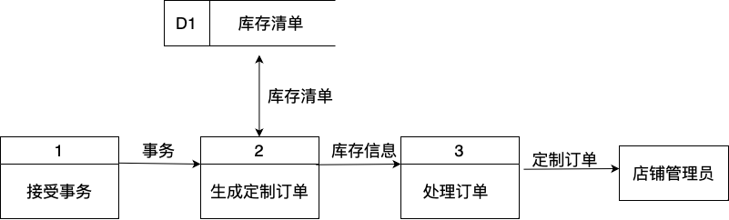

图三：服装定制网站的二层数据流图

### 3.1.4 数据字典

1. 数据流

**数据流名称：事务**

**描述：用户的进入网站的操作称为事务。**

**定义：事务=服装类型+材料类型+细节类型+数量**

**数据来源：店铺管理员，事物接收（加工）**

**数据去向：店铺管理员-〉事务接收-〉更新定制请单**

**频度：每天平均20次**

**数据流名称：库存清单**

**描述：当某个材料的库存量低于临界值时的定货量**

**定义：仓库信息=材料编号+材料名称+定货量**

**数据来源：材料处理（加工），材料信息（数据文件）**

**数据去向：材料处理-〉材料信息（数据文件）-〉报表生成（加工）**

**频度：每天平均8次**

**数据流名称：定制信息**

**描述：用户服装定制，材料以及个人需求**

**定义：定制信息=材料编号+材料名称+定制内容**

**数据来源：库存清单，事务**

**数据去向：定制订单**

**频度：每天平均20次**

1. 数据存储

**数据存储名称：库存清单**

**描述：存储仓库中所材料的库存信息**

**定义：(同数据流“库存清单”）**

**数据来源：处理库存清单**

**数据去向：处理库存清单**

**存储量：8种材料**

**数据存储名称：定制表单**

**描述：存储一天中的定货信息**

**定义：(同数据流“定制信息”）**

**数据来源：处理订单**

**数据去向：产生订单**

**存储量：平均20个订单**

1. 数据元素

**数据元素名称：材料编号**

**描述：唯一标识库存清单中一个特定材料的关键域**

**定义：材料编号=8{字符}8**

**位置：事务，定制清单，仓库清单**

**数据元素名字：定单数量**

**描述：某个一次定制服装的数量**

**定义：定单数量=1{数字}5**

**位置：定制订单**

1. 加工（处理）

**加工名字：接收事务**

**加工编号：1**

**简要描述：从键盘接收事务数据**

**输入数据流：(来自键盘的）事务**

**输出数据流：(通过有效性验证后的)事务**

**加工逻辑：从键盘接收事务数据，并对数据进行有效性验证**

**加工名字：生成定制表单**

**加工编号：2**

**描述：根据事务的类型更新材料的库存量**

**输入数据流：事务*库存清单**

**输出数据流：库存清单*库存信息**

**加工逻辑：根据事务数据从库存清单中读取对应材料的库存数据，修改相应库存量并写入库存清单，同时把库存信息传送到“处理定单”。**

## 3.3状态转换图

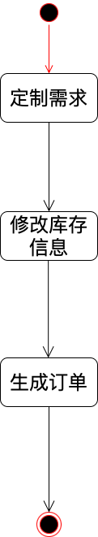

## 3.4非功能性需求

### 3.4.1时间特性要求

本软件由于数据库较小，响应实践、更新处理时间、数据传输、转换时间、计算时间等都非常迅速，如下：

响应时间：响应时间应在人的感觉和视觉事件范围内。

更新处理时间：由系统运行状态来决定。

数据的转换和传送时间：能够在10秒钟内完成。

### 3.4.2 性能

同时在线人数由服务器性能决定

### 3.4.3 可靠性

可保持7天24小时稳定

### 3.4.4故障处理要求

为了最大限度地保证该系统的可移植性，在系统设计与软件开发环境的选择上应充分考虑系统的挂操作平台的可移植性问题。

在系统设计时注意考虑可使用性、安全保密和可维护性。

### 3.4. 5安全

对于系统的重要数据都有密码保护，具有一定的安全性

# 四、运行环境规定

## 4.1硬件设备

本系统可通过手机、电脑等终端直接访问

## 4.2支持软件

（1）系统类型：WIN8、64位操作系统

（2）系统空间：4G内存、320G硬盘大小

（3）服务器：Tomcat；

（4）数据库：MySQL5.7

（5）浏览器：谷歌浏览器等